
COLEGIO PEDRO DE VALDIVIA DE VILLARRICA
Departamento de: Matemática
Profesor: Bárbara Ponce
Curso: 7° Básico

GUÍA DE APLICACIÓN “CUADRADOS MÁGICOS”
DPL (MATEMÁTICA)

NOMBRE:
CURSO: | 7° Básico | FECHA | 05/06/2020 – 12/06/2020
OBJETIVO DE APRENDIZAJE (UNIDAD)  - OA Nº 01  - Mostrar que comprenden la adición y la sustracción de números enteros. (cuadrados mágicos) |  | HABILIDADES DEL O.A |  | HABILIDADES DE LA GUIA
 |  | IDENTIFICAR LA ADICIÓN Y SUSTRACCIÓN DE NÚMEROS ENTEROS. |  | x
 |  | APLICAR ESTRATEGIAS DE CÁLCULO. |  | x
 |  | DISEÑAR SITUACIONES PROBLEMÁTICAS.

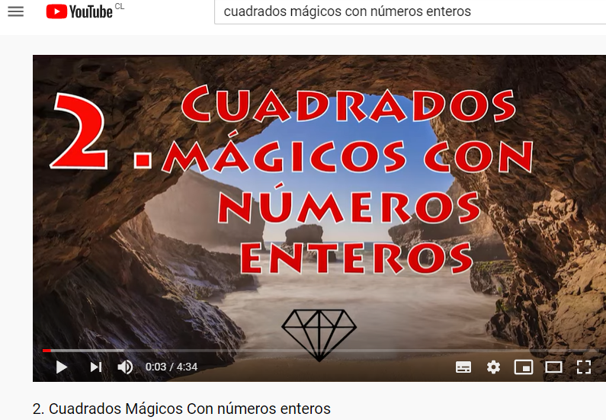
SE SUGIERE VER VIDEO EXPLICATIVO SOBRE CUADRADOS MÁGICOS CON NÚMEROS ENTEROS
https://www.youtube.com/watch?v=rGhcfKIey2o

Traza flechas punteadas para realizar las sumas correspondientes como se muestra en el ejemplo.
Recuerda aplicar las reglas de los signos para sumar números enteros

1
+ con + =Se suman y se mantiene el signo positivo
+ con - = Se restan y se mantiene el signo del número mayor.
- con + = Se restan y se mantiene el signo del número mayor.
- con - =Se suman y se mantiene el signo negativo

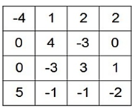

1

1

El ejemplo si es cuadrado mágico, ya que la suma de sus lados horizontales, verticales y diagonales dan el mismo resultado.
1


1
1
1
1
1

ACTIVIDAD 1: COMPROBAR SI UN CUADRADO ES O NO MÁGICO.

Descubre cuál de estos cuadrados es un cuadrado mágico.

a) b)
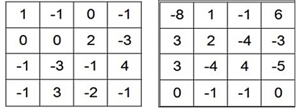

c) d)
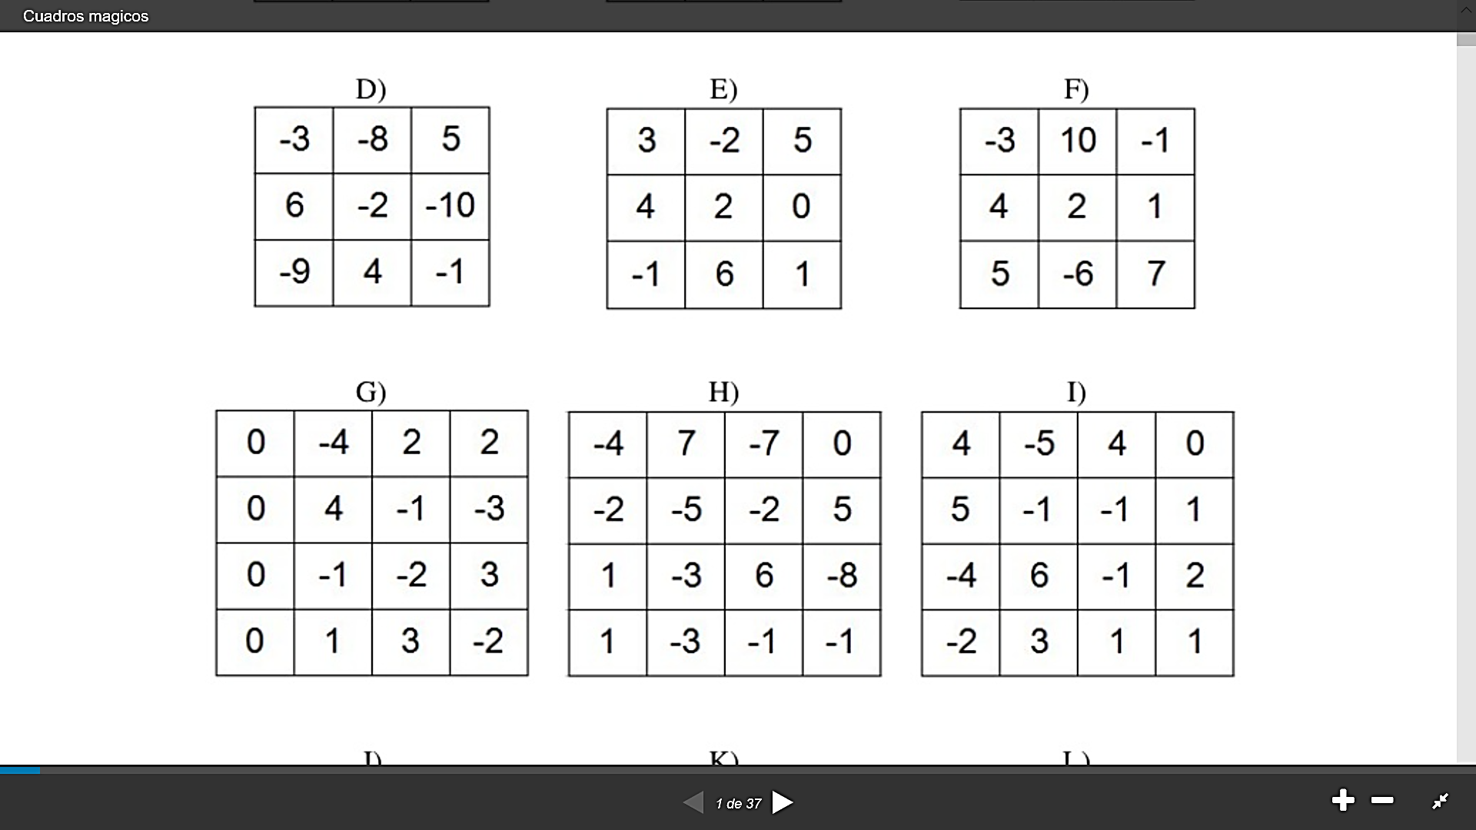

ACTIVIDAD 2: COMPLETAR UN CUADRADO MÁGICO.

Completa los siguientes cuadrados mágicos de números enteros.

Hay flechas cómo guías para iniciar las sumas, luego debes determinar que líneas seguirás sumando para descubrir los valores que faltan.

a) b) c)
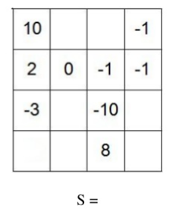 | 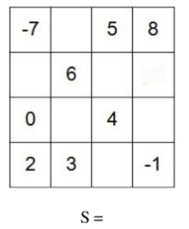 | 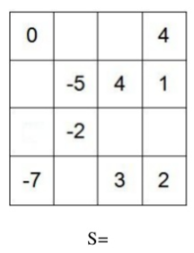

d) e)
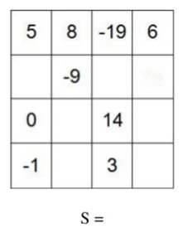 | 